Свердловская область станет одним из регионов России, где пройдет социальная кампания по безопасности дорожного движения «Однозначно»

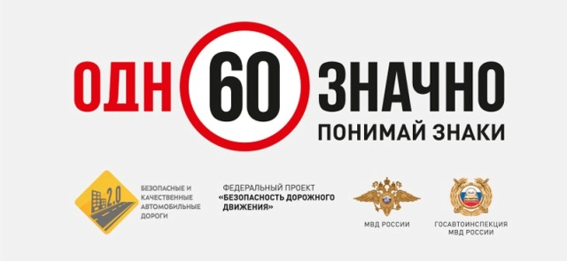
Целью кампании «Однозначно» является привлечение внимания населения к основным факторам риска в дорожном движении и их профилактике, в частности на донесение важности правильного выбора скоростного режима с учетом дорожной ситуации и окружающих условий, а также о необходимости соблюдения установленных скоростных ограничений.
Уже с понедельника, 14 октября 2019 года, в Артемовском и других городах Свердловской области запланированы профилактические мероприятия в детских садах, школах, в автошколах, высших учебных заведениях и на автозаправочных станциях. Дети и взрослые, в том числе дошкольники, студенты, педагоги, пешеходы и водители примут участие в мероприятиях.
Водителям объяснят важность выбора правильного скоростного режима с учетом дорожной ситуации и окружающих условий, разъяснят, какие факторы влияют на установку дорожных знаков «Ограничение максимальной скорости». Также эта аудитория получит информацию о важности правильного прочтения дорожных знаков, которые указывают максимально возможную скорость, об опасности нарушения скоростного режима с проработкой основных заблуждений водителей при его выборе. Водителям, осуществляющим перевозку детей, помогут сформировать ответственное отношение и привычку соблюдать комплекс мер безопасности, включающий правильный выбор скоростного режима, отказ от опасных маневров, использование автокресел и удерживающих ремней, расчет тормозного пути автомобиля. Пешеходам разъяснят важность соблюдения правил перехода дороги, взаимодействия с водителями, как фактора, влияющего на безопасность. В рамках мероприятий кампании пешеходов проинформируют о влиянии скорости на возможность автомобиля остановиться перед пешеходным переходом, а также обсудят важность использования световозвращающих элементов.
Для детей кампания разработала мероприятия, учитывающие психологические особенности развития возрастных групп детей 5-6, 7-11 и 12-15 лет, которые помогут сформировать безопасное поведение в дорожной среде, используя игровые форматы и моделирования дорожных ситуаций. Кампания станет инструментом формирования нового поколения россиян, для которых соблюдение правил дорожного движения — это норма жизни. Педагоги будут проинформированы о способах внедрения в образовательный процесс темы поведения в дорожной среде, как составляющей комплекса безопасности ребенка. Также педагоги получат инструкцию об организации групповых автобусных перевозок.
В марте 2016 года на заседание президиума Государственного совета по вопросам безопасности дорожного движения президент России Владимир Путин отметил главной задачей в вопросах дорожного движения снижение смертности по причине дорожно-транспортных происшествий. Ключевыми сообщениями прозвучали строгое исполнение правил дорожного движения, следование нормам грамотного, дружелюбного поведения на дорогах и понимание ответственности за свою жизнь и за жизни окружающих. Широкомасштабная социальная кампания «Однозначно» — один из ключевых инструментов выполнения поручений президента в ходе федерального проекта «Безопасность дорожного движения» национального проекта «Безопасные и качественные автомобильные дороги», который реализуется ГУОБДД МВД России при поддержке экспертного центра «Движение без опасности».
В 2018 году из-за «несоответствия скорости конкретным условиям» произошло 10 035 дорожно-транспортных происшествий. В них пострадало 13 833 человека, а для 1 368 — ДТП стали смертельными. Исследования показывают — водители забыли, что дорожные знаки называются «Ограничение максимальной скорости». По данным всероссийского опроса, каждый 3 водитель знаком с заблуждением, что к числу на дорожном знаке можно прибавлять 5-19 км/час без наказания и штрафа. Решению проблем понимания дорожных знаков и посвящена социальная кампания «Однозначно». Она сконцентрирована на проблематике нарушений скоростного режима, опасности нештрафуемого превышения, которое представляет угрозу здоровью и жизням граждан. Кампания создаст культуру поведения всех категорий участников дорожного движения, и в частности водителей, которые не считают нарушение скоростного режима на 5-19 км/ч опасным. Кампания станет инструментом, формирующим однозначную трактовку дорожных знаков «Ограничение максимальной скорости».
Официальный старт социальной кампании «Однозначно» будет дан на пресс-конференции 17 октября 2019 года, которая пройдет в рамках Международной выставки «Дорога-2019», проходящей в Екатеринбурге с 16-18 октября в МВЦ «ЕКАТЕРИНБУРГ-ЭКСПО». В пресс-конференции примут участие: Президент экспертного центра «Движение без опасности», Член Правительственной комиссии по безопасности дорожного движения Наталья Агре, Министр образования и молодежной политики Свердловской области Юрий Биктуганов, заместитель Министра общественной безопасности Свердловской области, заместитель начальника Главного управления по обеспечению безопасности дорожного движения Министерства внутренних дел Российской Федерации полковник полиции Олег Понарьин.

